Norwegia, OSLO, 22 listopada 2016 r.

Rozjaśnij swój dzień z Vivaldi 1.5

Vivaldi przedstawia pierwszą na świecie przeglądarkę internetową pozwalającą na sterowanie oświetleniem. Wprowadza też wiele usprawnień, w tym możliwość przeciągania kart i ich grup pomiędzy oknami, przycisk uruchamiający tryb czytnika, aktualizacje delta oraz ulepszoną funkcję robienia notatek.

Vivaldi przyspiesza tempo prac nad przeglądarką stawiającą użytkownika na pierwszym miejscu. Udostępniona dziś najnowsza wersja 1.5 oferuje wyjątkową funkcję: jako pierwsza pozwala na regulację barwy oświetlenia w inteligentnym domu z poziomu przeglądarki. Nowa wersja przynosi ponadto wiele usprawnień, w tym możliwość przeciągania kart — zarówno pojedynczych, jak i kilku wybranych lub całych grup. Wśród najważniejszych nowości są też aktualizacje delta, przycisk uruchamiający tryb czytnika oraz automatyczne zrzuty ekranu w notatkach. Pobierz Vivaldi 1.5 już dziś ze strony https://vivaldi.com .

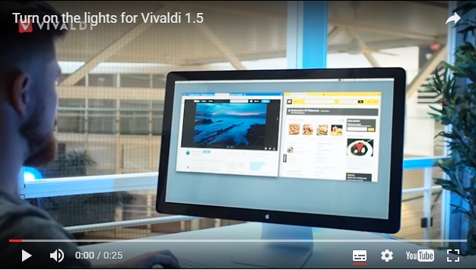
https://www.youtube.com/watch?v=FqcYrM1DpzY

Moment olśnienia

Vivaldi stawia śmiały krok w stronę świata inteligentnych domów, wprowadzając integrację z kolorowym oświetleniem Philips Hue. Wystarczy włączyć Hue w ustawieniach motywu przeglądarki, a następnie dotknąć mostka systemu Philips, by potwierdzić połączenie. Po wybraniu lamp, którymi ma sterować Vivaldi, przeglądarka będzie synchronizować kolory Twojego otoczenia i sieci.

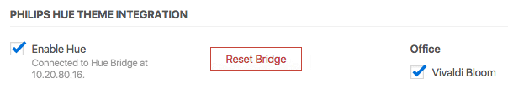

Ten innowacyjny pomysł Vivaldi otwiera nowe możliwości płynnej integracji przeglądarki z rzeczywistą przestrzenią.

Dla nas to tylko pierwszy krok, ale wyobraźcie sobie świat, w którym powiadomienia poczty lub stron otrzymujecie dzięki żarówce — wyjaśnia prezes Jon von Tetzchner. Vivaldi stawia na personalizację i elastyczność. Integracja z rozwiązaniami IoT, takimi jak Philips Hue, pozwala przeglądarce dostosować się do użytkownika i jego codziennego życia.

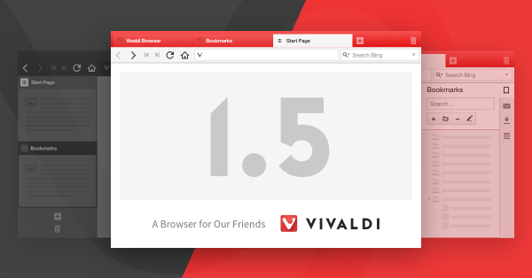

Warto było czekać

Vivaldi nieustannie stara się mierzyć coraz wyżej. Dlatego wprowadzając funkcję przeciągania kart, o którą prosiło wielu użytkowników umożliwiliśmy też przeciąganie kilku wybranych kart naraz lub całych ich grup, by przemieszczanie stron pomiędzy oknami stało się jeszcze szybsze.

Dzięki temu usprawnieniu flagowa funkcja Vivaldi — grupowanie kart — pozwala na jeszcze prostszą organizację dużej liczby otwartych stron. Umożliwia ona łączenie kart w „foldery”. Aby stworzyć grupę, wystarczy przeciągnąć jedną kartę na drugą.

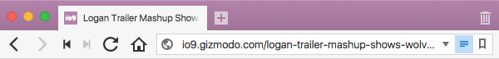

Łatwiejszy dostęp do trybu czytnika

Usprawnienia objęły zarówno działanie, jak i dostęp do możliwości dostosowania sposobu wyświetlania treści do osobistych preferencji. Ulepszyliśmy tryb czytnika, dodając do paska adresowego uruchamiający go przycisk. Umożliwia on zwiększenie czytelności strony poprzez pozbycie się zbędnych elementów.

Wolne połączenie? To żaden problem

Vivaldi dla systemu Windows oferuje teraz aktualizacje delta. Oznacza to, że zamiast wszystkich danych programu pobierane jest jedynie to, co zostało zmienione w danej wersji. Przekłada się to na mniejszy rozmiar plików, a tym samym na szybsze pobieranie. To świetna wiadomość dla użytkowników korzystających z wolnych połączeń.

Automatyczne zrzuty ekranu w notatkach

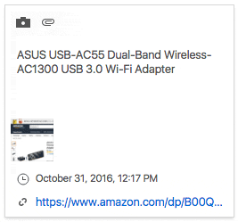

Dzięki niezliczonym opcjom personalizacji przeglądarka Vivaldi idealnie dopasowuje się do Twoich potrzeb i preferencji. Przydatna funkcja dodawania notatek podczas przeglądania stron właśnie stała się pod tym względem jeszcze lepsza. Jeśli utworzysz notatkę z zaznaczonego tekstu na stronie, zostanie do niej automatycznie dołączony zrzut ekranu. Opcja ta włączona jest domyślnie, można ją jednak wyłączyć w ustawieniach.
— Chcemy, by nasza przeglądarka była inteligentna, by dostarczała nowych doświadczeń i usług — mówi Jon von Tetzchner, prezes Vivaldi Technologies. — Wykroczenie myślami poza dziedzinę przeglądarek, do prawdziwego świata, to nie tylko odważny ruch, ale też pobudzenie ducha innowacji i eksperymentu. Jesteśmy otwarci na nowe pomysły, które sprawią, że przeglądanie stron stanie się bardziej kreatywne i przyjemniejsze. Pomysły naszych użytkowników oraz ciągłe ich wdrażanie sprawiają, że jesteśmy sobie coraz bliżsi.

O firmie Vivaldi Technologies
Vivaldi Technologies to spółka pracownicza tworząca produkty i usługi dla wymagających użytkowników sieci. Myślą przewodnią całej działalności firmy jest stawianie użytkowników na pierwszym miejscu poprzez tworzenie narzędzi, które dostosowują się do ich potrzeb. Siedziba firmy mieści się w Oslo, zaś jej biura znajdują się w Reykjaviku, Bostonie i Palo Alto. Więcej o naszej misji dowiesz się pod adresem https://vivaldi.com/.
Media społecznościowe:
Facebook: https://www.facebook.com/vivaldi.browser/
Facebook, grupa Vivaldi Polska: https://www.facebook.com/groups/vivaldi.polska/
Twitter: https://twitter.com/vivaldibrowser
Twitter, Vivaldi Polska: https://twitter.com/vivaldi_pl

Kontakt dla mediów:
Justyna Wojtaszczyk, e-mail: justynaw@keykproject.pl, tel. kom. 660 78 47 38

Media kit: https://vivaldi.com/press/releases/2016-11-22-vivaldi-1_5/

